Для выполнения задания устанавливал apache2, чтоб все работало, как веб сервис. Изменения запустил на github  
Пользуюсь системой linux elementory, поэтому работа велась из командной строки. Ниже список того, что я вообще сделал.  
  
1. sudo apt install apache2 – для установки нужного обеспечения

2. sudo ufw app list - Во время установки Apache регистрируется в UFW, предоставляя несколько профилей приложений, которые можно использовать для включения или отключения доступа к Apache через брандмауэр.

3. Выподает список, я выбрал первый из всего

**Apache**: этот профиль открывает только порт 80 (нормальный веб-трафик без шифрования)

sudo ufw allow 'Apache'

4. Когда сервис был готов, добавил работу с PHP - apt install apache2 php libapache2-mod-php

5. Добавил нужные файлы в конфигурацию, чтоб веб сайт смог заупскаться.

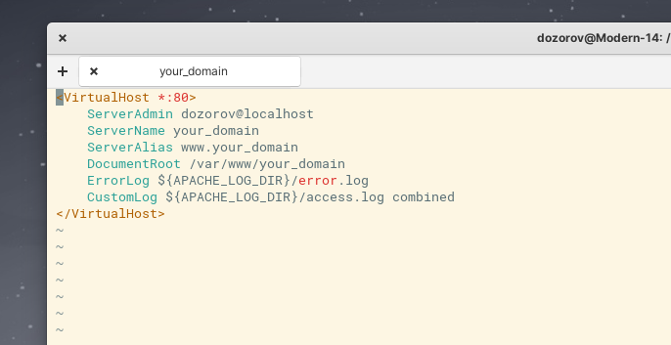

6. Перезапустил сервис - sudo systemctl restart apache2

7. Добавил нужные файлы PHP и прописал пути к ним. Добавил файл со стилями и главный index.html(пришлось его писать от нуля). Стили и фото получилось вытащить оригинальные, чтоб все смотрелось лаконично

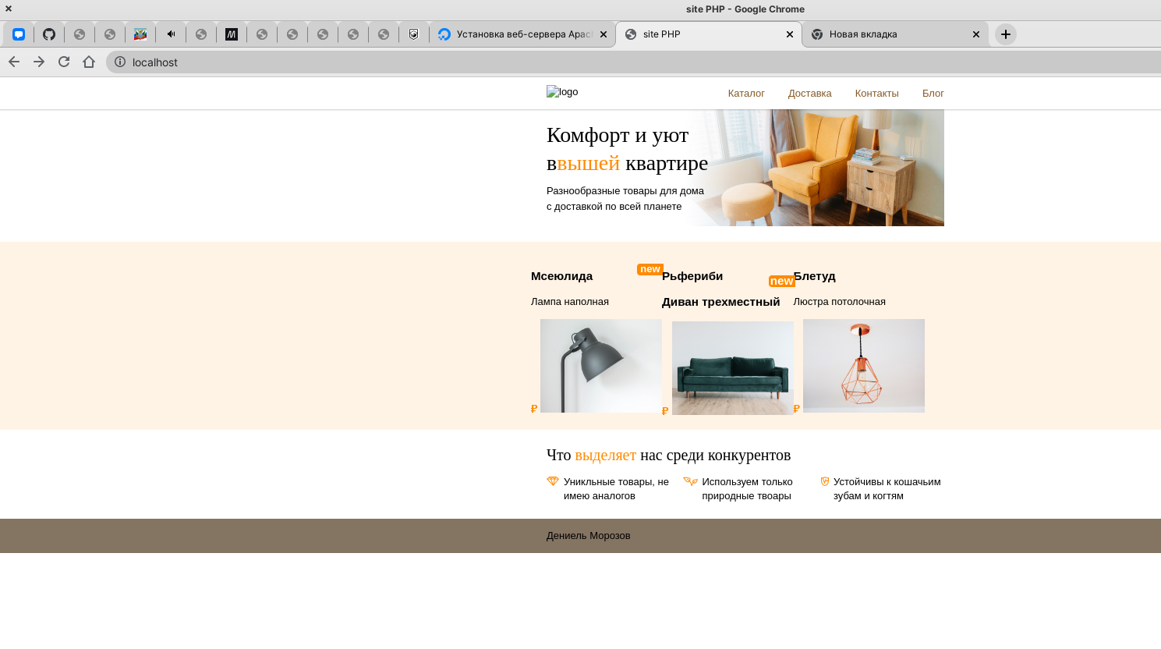

Вот такой получился итоговый результат.   
Чтоб достать все фотографии, я пользовался «просмотром кода страницы»

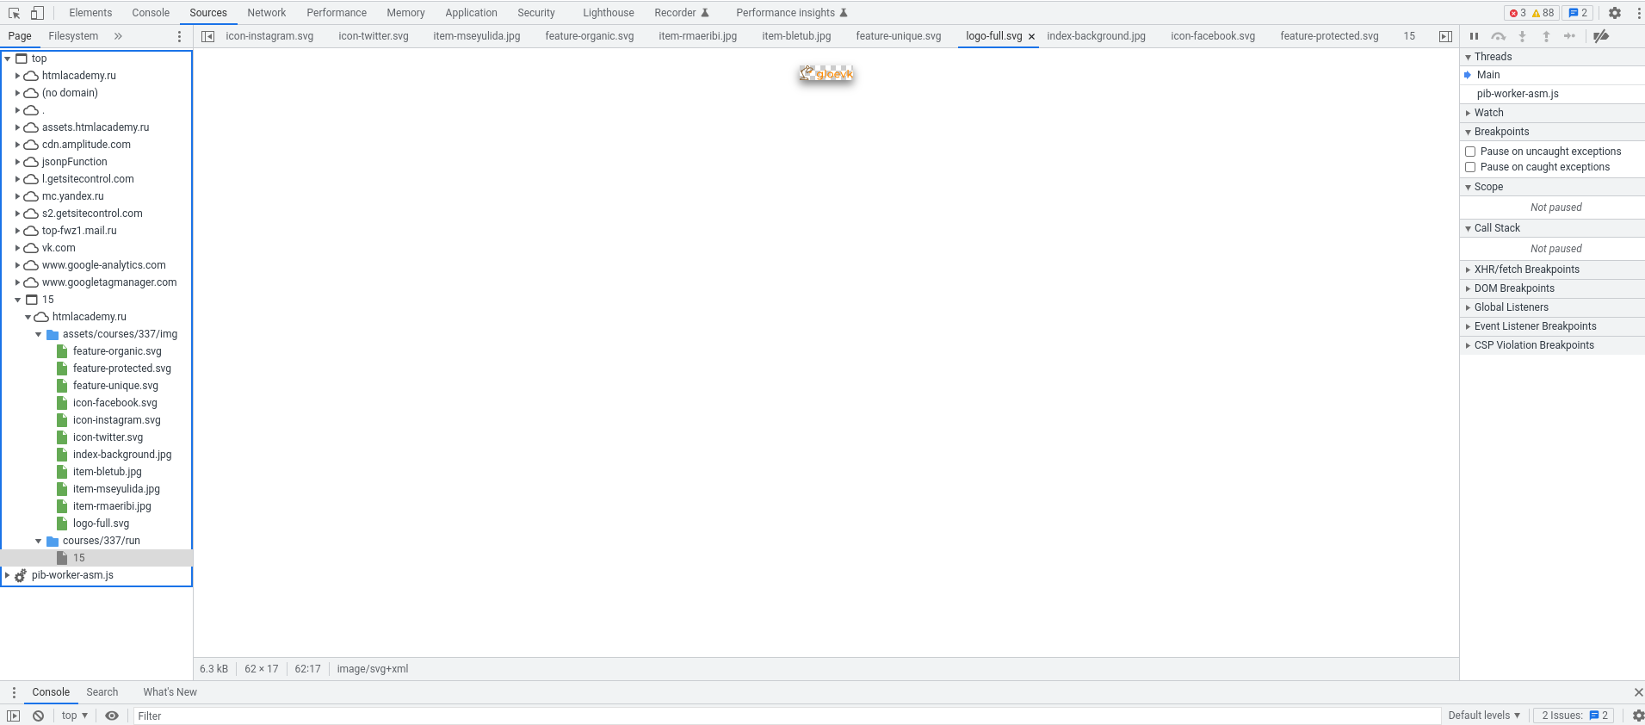

Вот так выглядит конфигурация моего сайта

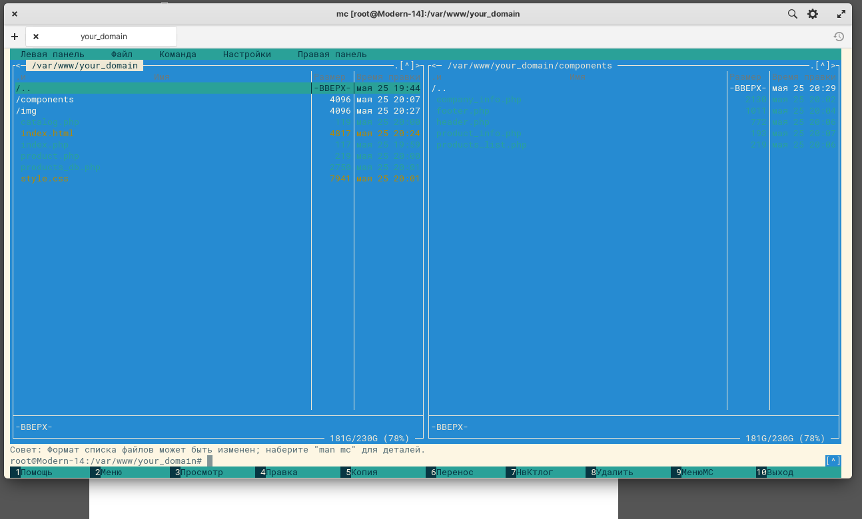

Слева основная часть, а справа часть в папке «components», а в папке «img» находится «.svg» и «.jpg» картинки, чтоб использовать на сайте